LDP.3321.CUW.2025 Sosnowiec, dn. 21.08.2025 r.

KOMISJA OŚWIATY
RADY MIEJSKIEJ
W SOSNOWCU

W związku z posiedzeniem Komisji Oświaty Rady Miejskiej w Sosnowcu w dniu 26.08.2025 r. Dyrektor Centrum Usług Wspólnych przekazuje informacje dotyczące pkt. 2 „Podsumowanie roku Funkcjonowania elektronicznych legitymacji szkolnych .”

- Wprowadzenie
System legitymacji elektronicznej w ramach Centrum Usług Wspólnych w Sosnowcu (CUW)
to rozwiązanie, które ma na celu usprawnienie zarządzania tożsamością uczniów sosnowieckich placówek oświatowych oraz zapewnienie im dostępu do różnych usług
w sposób zintegrowany i bezpieczny.
Legitymacja elektroniczna (e-legitymacja) to nowoczesna forma dokumentu szkolnego, który potwierdza tożsamość ucznia oraz jego prawo do ulg ustawowych (np. w transporcie publicznym). System został wdrożony w ramach centralizacji obsługi administracyjnej szkół przez CUW, celem uproszczenia procesu wydawania dokumentów oraz zwiększenia ich bezpieczeństwa i funkcjonalności.
Przejście z papierowych na plastikowe legitymacje szkolne reguluje rozporządzenie Ministra Edukacji i Nauki z 7 czerwca 2023 r. w sprawie świadectw, dyplomów państwowych i innych druków szkolnych. Zgodnie z tym rozporządzeniem od 13 lipca 2024 r. wszystkie nowowydane legitymacje szkolne muszą mieć formę plastikowej karty. Jednocześnie wszystkie legitymacje „papierowe” wydane uczniom do dnia 12 lipca 2024 r. zachowają ważność do czasu zakończenia nauki przez ucznia w danej szkole. Oznacza to, że wszyscy uczniowie, którzy
1 września 2024 r. rozpoczęli naukę w klasach I szkół podstawowych i ponadpodstawowych otrzymają plastikowe legitymacje.

2. Opis systemu legitymacji elektronicznej
E-legitymacje to plastikowe karty wielkości karty kredytowej (mają wymiary: 53,98 mm
na 85,60 mm). Można w nich stosować elektroniczną warstwę bezstykową, wykonywane
w ustandaryzowanym formacie ID-1, który potwierdza tożsamość ucznia oraz jego prawo
do ulg ustawowych (np. w transporcie publicznym). Aby legitymacja mogła zostać wydana uczniowi, musi zostać spersonalizowana tj. na blankiecie muszą zostać nadrukowane
w odpowiedniej technice poniżej wymienione dane ucznia.
Na awersie karty jest miejsce na zdjęcie ucznia (z lewej strony), jego imię lub imiona, nazwisko, datę urodzenia, numer PESEL, nazwę i adres szkoły, nazwisko dyrektora szkoły oraz datę wydania dokumentu. W lewym dolnym rogu jest miejsce na numer dokumentu, a prawym znajdzie się symbol mikroskopu. W tle jest rysunek przedstawiający globus, mikroskop i kolbę stożkową. Taki awers mają legitymacje dla uczniów szkół podstawowych, ponadpodstawowych, policealnych i szkół dla dorosłych.

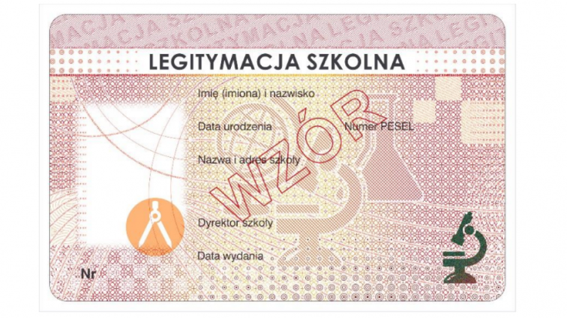

Na rewersie legitymacji szkolnej jest informacja o uprawnieniu posiadacza legitymacji do ulg na przejazdy środkami publicznego transportu zbiorowego kolejowego i autobusowego.
Pod nią osiem miejsc na naklejki holograficzne. W tle jest rysunek przedstawiający mikroskop. Ważność legitymacji dla uczniów szkół podstawowych i ponadpodstawowych jest poświadczana naklejką holograficzną co roku do 30 września.

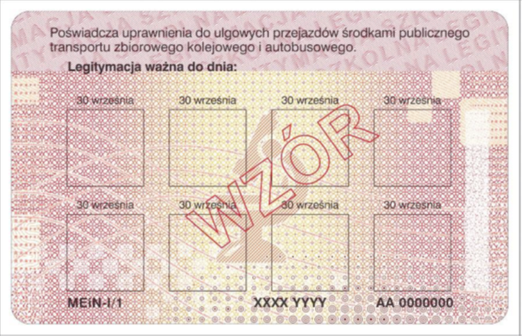

Dla uczniów szkół policealnych i dla słuchaczy szkół dla dorosłych dwa razy do roku:
do 1 marca i do 30 września.

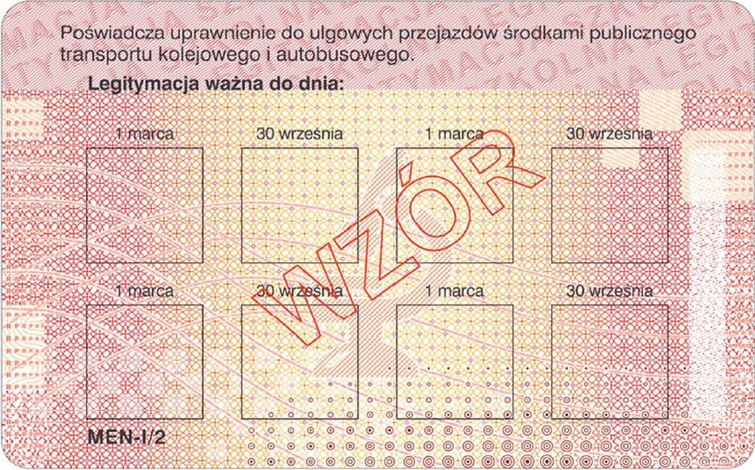

Plastikowe legitymacje szkolne są w kolorze różowym. Wyróżnia się cztery rodzaje wzorów legitymacji szkolnej:
- Legitymacja szkolna MEN-I/1 - przeznaczona dla uczniów szkół podstawowych
i ponadpodstawowych;
- Legitymacja szkolna MEN-I/2 - przeznaczona dla uczniów szkół policealnych dla młodzieży oraz słuchaczy szkół dla dorosłych;
- Legitymacja szkolna MEN-I/3 - przeznaczona dla niepełnosprawnych uczniów szkół podstawowych i ponadpodstawowych;
- Legitymacja szkolna MEN-I/4 - przeznaczona dla niepełnosprawnych uczniów szkół policealnych dla młodzieży oraz słuchaczy szkół dla dorosłych.
Różnice między poszczególnymi rodzajami wzorów legitymacji można dostrzec na rewersie blankietu w postacie odpowiedniego numeru wzoru znajdującego się w lewym dolnym rogu blankietu legitymacji.
Funkcje e-legitymacji:
E-legitymacja szkolna potwierdza statusu ucznia, elektroniczne potwierdza prawa do ulg
(np. ZTM, PKP), ma również możliwość integracji z systemem bibliotecznym,
czy dostępem do stołówki oraz drzwi wejściowych placówki. Jeśli szkoła wdroży dodatkowe systemy, które pozwolą na używanie e-legitymacji jako karty wstępu do szkoły, świetlicy, biblioteki, a także jako karnet w stołówce szkolnej wszystkie legitymacje papierowe
w placówce oświatowej zostaną bezpłatnie wymienione przez CUW na elektroniczne legitymacje.
Funkcje mLegitymacji:
Legitymacja mobilna to aplikacja w smartfonie potwierdzającą posiadanie przez ucznia legitymacji szkolnej. Poświadcza uprawnienie ucznia do korzystania ze zniżek przy przejazdach środkami publicznego transportu kolejowego i autobusowego, a ponadto przy zakupie biletów do różnych instytucji kultury. Legitymacja mobilna zawiera kolorowe zdjęcie, imię lub imiona ucznia, nazwisko, datę urodzenia, PESEL oraz informację, ile lat ma uczeń,
a także nazwę, adres szkoły, imię i nazwisko dyrektora placówki. Podany jest też numer i data
wydania legitymacji oraz termin jego ważności. Okres ważności mLegitymacji jest tożsamy
z okresem ważności wydanej uczniowi legitymacji szkolnej.

Uczeń lub jego rodzice muszą najpierw zainstalować aplikację mObywatel i upewnić się, że szkoła nawiązała współpracę z Ministerstwem Cyfryzacji. Po aktywacji szkoła przesyła dane ucznia, a użytkownik w aplikacji wybiera opcję dodania mLegitymacji.

3. Proces wydawania e-legitymacji
Placówka oświatowa zbiera od uczniów (lub rodziców/opiekunów prawnych) niezbędne dane (tj.: imię i nazwisko ucznia, PESEL, data urodzenia, adres zamieszkania, klasa, aktualne zdjęcie legitymacyjne w wersji elektronicznej (najczęściej JPG lub PNG) i przesyła zebrane dane
do CUW, za pomocą systemu elektronicznego. CUW weryfikuje poprawność i kompletność danych. W razie braków – kontaktuje się ze szkołą prosząc o uzupełnienie wniosku. Pracownik Centrum Usług Wspólnych w Sosnowcu drukuje wygenerowaną w systemie e-legitymację
na specjalnie przeznaczonej do tego procesu drukarce. Karta fizyczna jest wydawana osobiście osobie upoważnionej przez placówkę do jej odbioru. Elektroniczne legitymacje są darmowe, uczniowie płacą jedynie za wydanie duplikatu e-legitymacji.
Od 1 września 2025 r. planowane jest wydawanie elektronicznych legitymacji dla nauczycieli zatrudnionych w sosnowieckich placówkach oświatowych. Proces wydawania legitymacji
dla nauczycieli jest taki sam jak dla uczniów oraz również jest darmowy.

4. Zakres wdrożenia
Liczba szkół objętych systemem: 30 szkoły podstawowe i 14 szkoły ponadpodstawowe.
Liczba wydanych e-legitymacji: 4 577
Okres wdrożenia: czerwiec 2024 – sierpień 2025

5. Koszty funkcjonowania systemu (2024–2025)
Zakup licencji systemu i oprogramowania: 18.450,00 zł
Zakup drukarki kart: 6.765,00 zł
Zakup blankietów legitymacji: 40.553,74 zł
Zakup hologramów na legitymacje: 5.335,53 zł
Zakup materiałów eksploatacyjnych: 5.127,87 zł
Szkolenia i obsługa techniczna: 13.530,00 zł
RAZEM: 89.762,14 zł

6. Korzyści wynikające z wdrożenia systemu
Wdrożenie systemu e-legitymacji (elektronicznej legitymacji) niesie ze sobą wiele korzyści zarówno dla szkół, pracodawców, jak i dla użytkowników (uczniów). Poniżej przedstawiam główne zalety takiego rozwiązania:
- Łatwe potwierdzanie uprawnień do zniżek (np. na przejazdy, bilety, usługi).
- Trudniejsza do podrobienia niż tradycyjna legitymacja.
- Dane przechowywane i przesyłane w sposób szyfrowany, zgodny z RODO.
- Standaryzacja procesu wydawania legitymacji – ujednolicenie wzoru i sposobu dystrybucji
we wszystkich placówkach.
- Odciążenie szkół – CUW centralnie odpowiada za wydruk, dystrybucję i aktualizację dokumentów.
- Skrócenie czasu oczekiwania – średni czas oczekiwania na wydanie e-legitymacji wynosi obecnie 5–7 dni roboczych.

7. Podsumowanie
System legitymacji elektronicznej funkcjonujący w ramach CUW przynosi realne korzyści zarówno dla szkół, jak i uczniów i ich rodzin. Mimo początkowych wyzwań, rozwiązanie zostało pozytywnie ocenione przez większość użytkowników. Istnieje potencjał do dalszego rozwoju systemu w kierunku zwiększenia funkcjonalności i integracji z innymi usługami edukacyjnymi. Wdrożenie systemu e-legitymacji to nowoczesne i funkcjonalne rozwiązanie, które upraszcza wiele procesów, zwiększa bezpieczeństwo i przynosi wymierne oszczędności. Jest to krok w stronę cyfryzacji i ekologii, który zyskuje na popularności w instytucjach edukacyjnych i firmach.

